《习作：多彩的活动》教案设计
安阳市龙安区 张爱丽
教材分析：
本次习作的主题是“多彩的活动”。围绕“祖国在我心中”朗诵会、学校运动会、“六一”儿童节演出，植树、端午节看赛龙舟、看望孤寡老人……这些校内外活动，要求选一次活动写下来，写清楚活动的过程和自己的体会。学习运用点面结合进行场面描写。
教学目标：
1.能够写清楚活动的过程，把印象深刻的部分作为重点来写，并写出自己的体会。（重点）
2.运用点面结合的方法写好场面，抓住人物的动作、神态和语言。（重点）
3.会用修改符号修改自己的习作。
教学重点
1.写清楚活动的过程，把印象深刻的部分作为重点来写，并写出自己的体会。
2.抓住人物的动作、神态和语言。
教学难点
- 运用点面结合的方法写好场面，
- 抓住人物的动作、神态和语言。
课前准备：
教师准备：制作课件。
学生准备：
1.自己参加过的校内外活动照片。
2.回顾本单元课文。
课时安排：
1课时。
教学过程：
一、图片激趣，导入新课
1.欣赏学生带的校内外活动照片。
2.小结过渡：同学们，你们的课内外生活真是丰富多彩。这节课我们一起重温一下你们曾经的幸福时光，把你们的幸福和更多人分享。
3.板书课题：多彩的活动。学生齐读课题。
设计意图：展示学生的校内外活动照片，激发学生表达兴趣，引发学生对生活经验的回忆，为下面的学习做好铺垫。
二、梳理思路，明确方法
1.导思：刚才我们欣赏的图片中都有哪些活动？
2.根据学生汇报相机出示照片，板书：运动会中的拔河、跳远等，植树节，文艺演出，看望孤寡老人……
3.出示运动会中的跳高照片。
（1）导学：观察这张照片，猜猜摄影者最想突出的是谁？
（2）导思：如果这张照片中只有这个跳高的人，没有观众好不好？
（3）小结：我们把最想突出的这个人称为“点”，这些观众称为“面”，有了这种点面结合，更能衬托出跳高人的精彩。
（4）欣赏别的照片，找点和面。
（5）小结：照相时如此，写场面时更是如此。一个场面由许多人和物组成，叙述的时候可以采用点面结合的方法。
这里的“点”指的是场景中起到主导作用的少数人，如运动赛场中的明显的运动员，舞台上的主演，升旗仪式上的升旗手或讲话人……
“点”是场景中要写的主要方面。力求通过动作、神态、语言、环境等多种描写方法使当事人的形象突出、活灵活现，不同的场景有不同的要求。
这里的“面”指的是参加活动的人，如球迷、观众、听众……
这节课我们就学着用点面结合的方法来写一次多彩的活动。
4.回顾课文，巩固方法。
（1）小组内回顾交流课文中点面结合的场面描写。
（2）各组选代表汇报。
（3）教师以《开国大典》为例引导学生进一步回顾点面结合的写法。
设计意图：通过照片和课文回顾，引导学生进一步理解什么是点面结合的方法和运用这种方法的好处。
三、梳理思路，指导写作
1.导学：我们该怎么记录你印象最深的一次活动呢？
2.牛刀小试——口头表达。
（1）屏显内容：
下课了，老师还没有走出教室，同学们就已经开始各做各的事情了，有的同学去上厕所，有的同学讨论作业，最热闹的是任君杰在开“个人演唱会”……教室里一片喧腾。
（2）请评价这段场面描写。
重点围绕以下方面进行讲评：
①是否渲染整个场景气氛；
②是否使用点面结合的方法；
③点的描写是否抓住了人物的动作、神态等，是否写具体了；
④语言是否生动，是否运用了一些修辞方法；
⑤是否写出了自己的真情实感。
（3）汇报交流。
3.教师相机导学：要把印象最深的活动写好，我们要做到：
（1）要写清楚活动的过程，把印象深刻的部分作为重点来写。
（2）写活动的场面时，要注意点面结合，既要关注整个场景，也要注意同学的表现，写一写他们的神态、动作和语言。
（3）把活动中的体会写下来。
4.学生画自己的思维导图，然后动笔习作。教师相机巡视指导。
5.同桌互相阅读，互相修改。
6.根据同学的意见或建议，用修改符号修改习作。
7.认真、端正地誊写。
设计意图：引导学生梳理总结写活动的方法，通过自评、互评，不断提高修改习作能力。
范文引路：
紧张激烈的拔河比赛
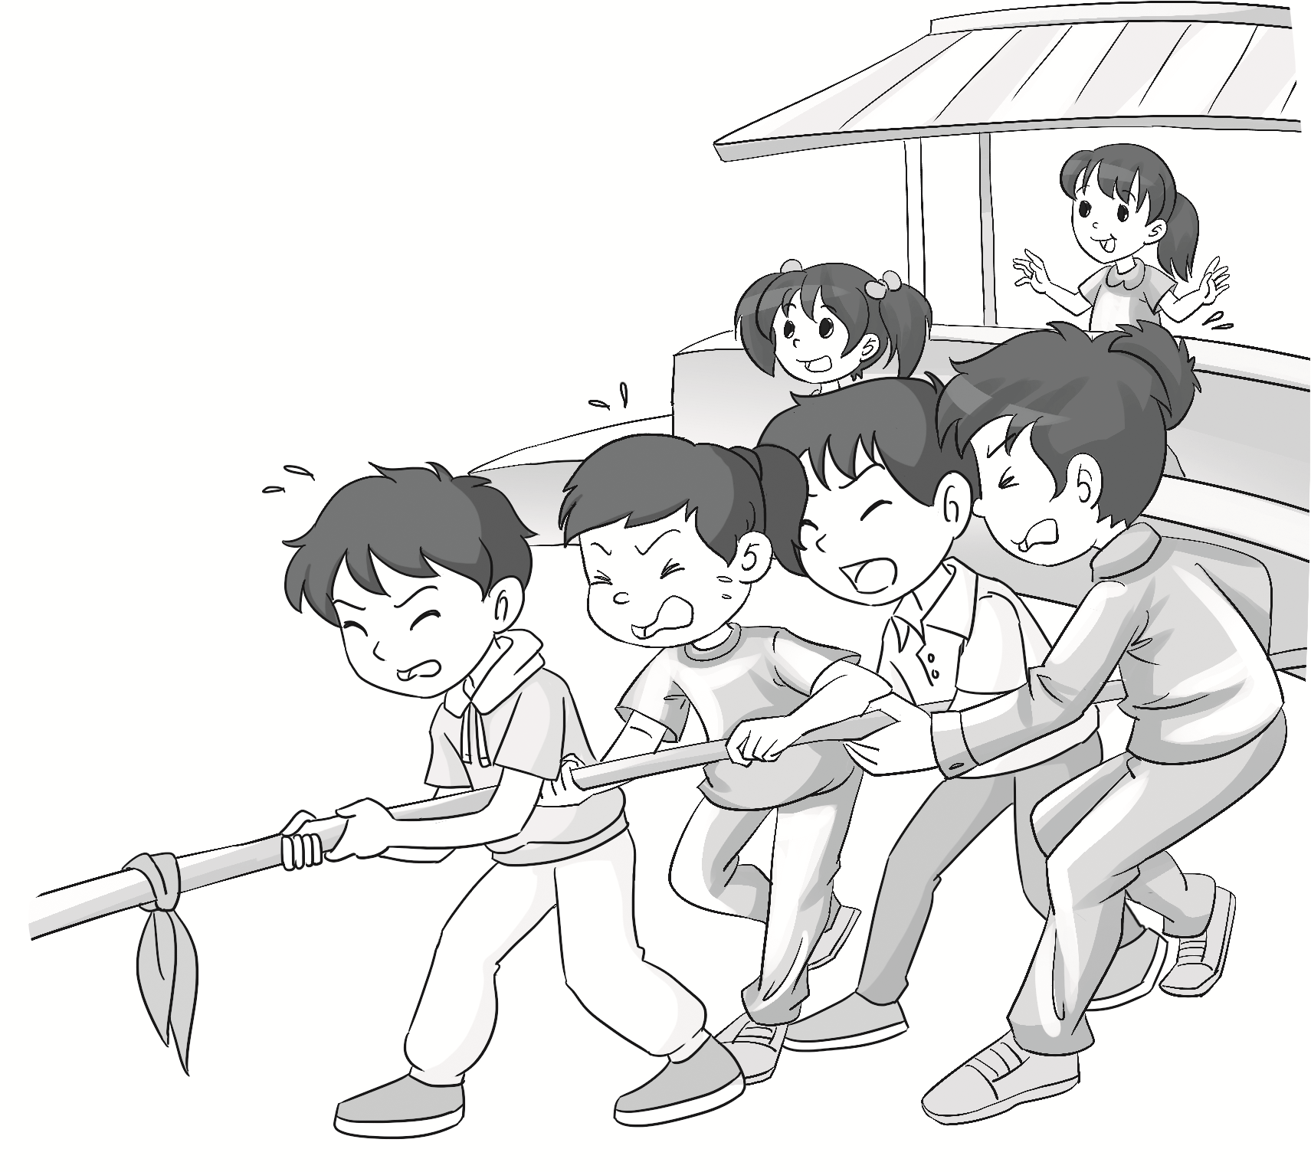
今天中午，老师领我们到操场上进行了一场别开生面的拔河比赛。^{①}
比赛前，老师简单说明了比赛规则：全班分成四组，一组和二组赛，三组和四组赛，获胜的两组，进入总决赛，争夺冠军。
比赛开始了，我们的对手是二组。我方队员咬紧牙关，皱（zhòu）紧眉头，手紧紧地抓住绳子不放，脚像生了根似的，先稳住了阵脚。可是，接下来我们不管使出多大力气，红布条还是一点一点地移到了对方的场地。就在这时，我一不小心滑倒了，但是手还是紧紧地拉着绳子。我的心里像有一面小鼓，不停地敲着，生怕我们队输了。^{②}尽管啦啦队员拼命地为我们加油助威，我们组还是输了，我们个个垂头丧气、无精打采。
接下来，三组和四组赛，三组赢了。总决赛开始了，第一局，二组获得了胜利，第二局，三组全力以赴，挽回了局面，变成平局。经过最后一场的较量，三组最终获得了冠军。^{③}这时，我们也忘记了刚才失败时的不愉快，和在场的同学们一起欢呼起来。
多么令人难忘的拔河比赛！它让我懂得了“人心齐，泰山移”的道理。^{④}
行文写法赏析
❶开头用简洁的语言交代了活动的时间、地点、人物和内容。
❷画线句子抓住人物的神态、动作、心理感受等进行描述，生动地再现了当时的比赛情景。
❸小作者略写了三组、四组比赛及总决赛。
❹文末不仅点题，还用一句谚语写出了拔河比赛后的收获。
总评：
1.小作者用“比赛前、比赛开始了、接下来”这三个表示时间先后顺序的词做引领，清晰地写出了整个活动的过程。
2.通过对人物的神态、动作、心理感受等的描写，把拔河比赛紧张的气氛写了出来。
教学反思：
教学中，由学生参加过的活动照片引入，达到“未成曲调先有情”，回顾课文和牛刀小试，使学生进一步明白什么是“点面结合”及如何运用点面结合的方法写场面。从学生的习作效果看，能够灵活运用点面结合的方法记录一次活动，并能融入真情实感，达到预设效果。

